01组项目管理

# 一、用户故事

# 二、工作项

2019/8/22

2019/8/23

2019/8/24

# 三、仪表盘

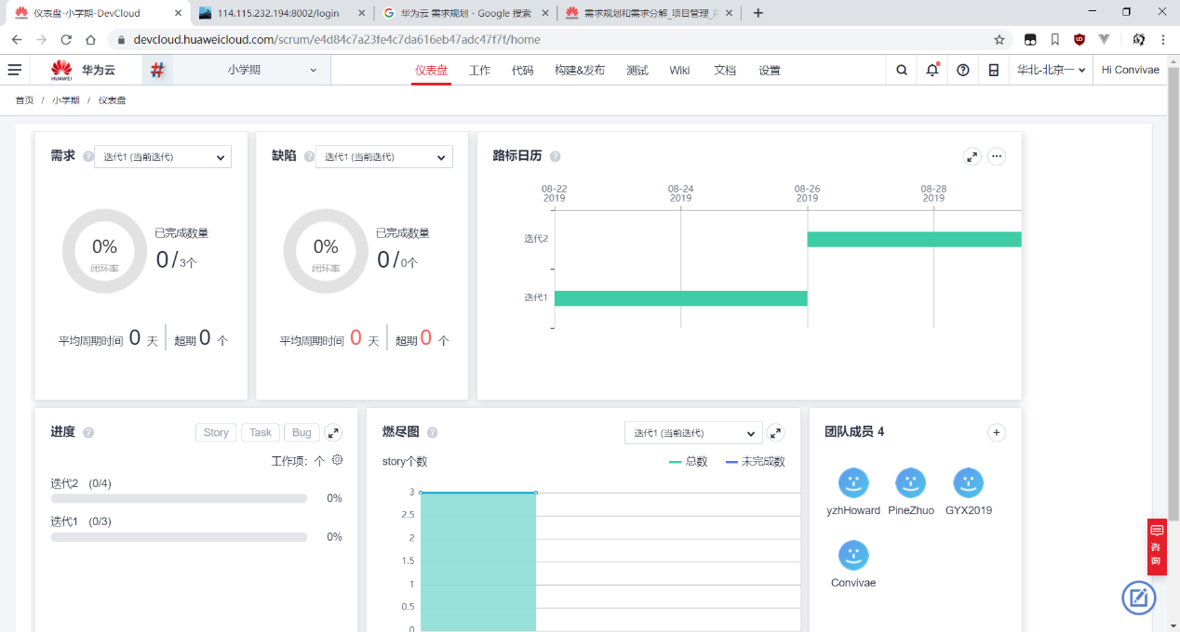

# 四、版本管理